Задача 70

( Задача 48.28. Задачи по теоретической механике. И.В. Мещерский. СПб.: Издательство «Лань», 2001. – 448 с. )

Призма А массы m скользит по гладкой боковой грани призмы В массы $m_{1}$, образующей угол $α$ с горизонтом.
Определить ускорение призмы В. трением между призмой В и горизонтальной плоскостью пренебречь.
Для решения задачи использовать следующие значения параметров:
m = 1 кг, $m_{1}$ = 2 кг, $α$ = 30 град.
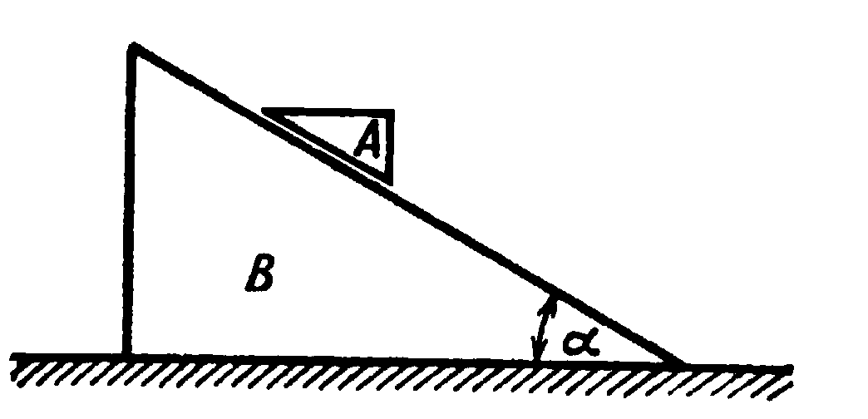

Точный теоретический ответ
$a=\frac{m⋅g⋅\text{sin}2α}{2⋅\left(m_{1}+m⋅{\text{sin}}^{2}α\right)}$.

Моделирование в EULER

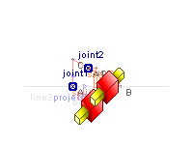
Система состоит из следующих звеньев
- Инерциальное звено – body1 – горизонтальная плоскость, отображенная line3
- Призма body2 массой m1, отображенная телом выдавливания (по точкам A, B, C)
- Призма body3 массой m, отображенная телом выдавливания (по точкам A!, B1,C1)
Гравитация задана объектом gravity1. Скольжение призмы по горизонтальной поверхности и призмы по призме задано шарнирами joint1 и joint2 типа «поступательная пара».
Для определение ускорения используется датчик sensor1, показывающий относительное ускорение тел.

Результаты моделирования
Точный теоретический ответ:
1.8879e+000 [m/s2]
Результат, показанный датчиком в результате вычислений:
1.8879e+000 [m/s2]
Относительная погрешность: 1.1761e-016

Текст проекта
scalar m=1[ kg ];
scalar m1=2 [ kg ];
scalar alpha=30[ deg ];
scalar l=5[ m ];
scalar s=3[ m ];
scalar l1=1[ m ];
scalar g=9.81[m/s2];
point A=point( 0 [ m ], 0 [ m ], 0 [ m ] );
point B=point( l, 0 [ m ], 0 [ m ] );
point C=point( 0 [ m ], l*tg(alpha), 0 [ m ] );
line line1=polyLine( list( A, B, C, A ) );
solid solid1=extrude( line1, A, move( A, projectZ, 0.1 [ m ] ), mass = m1 );
vector v1=vectorPP( B, C );
point B1=move( B, v1, s );
point A1=move( B, v1, s+l1 );
point C1=move( B1, projectY, l1*sin(alpha) );
line line2=polyLine( list( A1, B1, C1, A1 ) );
solid solid2=extrude( line2, A1, move( A1, projectZ, 0.1 [ m ] ), mass = m );
line line3=polyLine( list( move( A, reverse( projectX ), l ), move( B, projectX, l ) ) );
body body1=body( color = RGB( 229, 229, 229 ) );
set ground = body1;
body body1 < ( line3 );
body body2=body( color = RGB( 255, 153, 153 ) );
body body2 < ( line1, solid1 );
body body3=body( color = RGB( 255, 153, 102 ) );
body body3 < ( line2, solid2 );
gravity gravity1=parallel( reverse( projectY ) );
joint joint1=translational( body1, body2, A, projectX );
joint joint2=translational( body2, body3, A1, v1 );
sensor sensor1=transAcceleration( body1, reverse( projectX ), body2, A );
sensor sensor_theor=m*g*sin(2*alpha)/(2*(m1+m*sin(alpha)*sin(alpha)));
sensor pogr_otn=abs(sensor1-sensor_theor)/sensor_theor;

/\///////////////////////////////////////////////////////////////////////////////////
/\ Единицы измерения;
set units = SI;

